2016年普通高等学校招生全国统一考试（浙江卷）
数学（理科）
一、选择题：本大题共8小题，每小题5分，共40分。在每小题给出的四个选项中，只有一个是符合题目要求的。
1.已知集合P=，Q=，则P=
A.[2,3] B.(-2,3] C.[1,2) D.
2.已知互相垂直的平面交于直线l，若直线m,n满足，则
A.B. C. D.
3.在平面上，过点P作直线l的垂线所得的垂足称为点P在直线l上的投影，由区域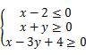中的点在直线x+y-2=0上的投影构成的线段记为AB，则|AB|=
A. B.4 C. D.6
4.命题“使得”的否定形式是
A.使得 B.使得
C.使得 D.使得
5.设函数，则的最小正周期
A.与b有关，且与c有关 B.与b有关，但与c无关
C.与b无关，且与c无关 D.与b无关，但与c有关
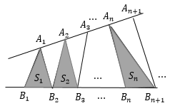
6.如图，点列分别在某锐角的两边上，且
，，
，.
（表示点P与Q不重合）学.科.网
若，为的面积，则
A.是等差数列B.是等差数列
C.是等差数列D.是等差数列
7.已知椭圆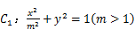与双曲线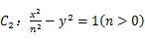的焦点重合，分别为的离心率，则
A.且 B.且
C.且 D.且
8.已知实数.
A.若则
B.若则
C.若则
D.若则

二、填空题：本大题共7小题，多空题每题6分，单空题每题4分，共36分。
9.若抛物线上的点M到焦点的距离为10，则M到y轴的距离是.
10.已知，则A=，b=.
11.某几何体的三视图如图所示（单位：cm），则该几何体的表面积是cm²，体积是
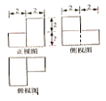
cm³.
12.已知，若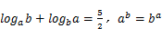，则a=，b=.
13.设数列的前n项和为，若
，则=，=.
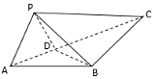
14.如图，在中，AB=BC=2，.若平面ABC外的点P和线段AC上的点D，满足PD=DA，PB=BA，则四面体PBCD的体积的最大值是.
15.已知向量a，b，|a|=1，|b|=2，学.科.网若对任意单位向量e，均有|a·e|+|b·e|，则a·b的最大值是.

三、解答题：本大题共5小题，共74分。解答应写出文字说明，证明过程或演算步骤。
16.（本题满分14分）在中，内角所对的边分别为，已知
（Ⅰ）证明：
（Ⅱ）若的面积，求角A的大小. 学科.网

17.（本题满分15分）如图，在三棱台中，已知平面BCFE平面ABC，，，，，
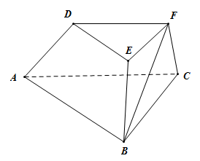
（Ⅰ）求证：
（Ⅱ）求二面角的余弦值.

18. （本题满分15分）设，函数,
其中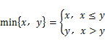
（Ⅰ）求使得等式成立的x的取值范围
（Ⅱ）（i）求的最小值
（ii）求在上的最大值

